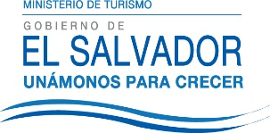
UNIDAD DE ACCESO A LA INFORMACIÓN PÚBLICA.
Resolución de Entrega de Información.
UAIP-MITUR No.024/2016

San Salvador, a las diez horas del día viernes treinta de septiembre de dos mil dieciséis, el Ministerio de Turismo, luego de haber recibido y admitido la solicitud de información, respecto a:

Inversión económica realizada en los eventos de pueblos vivos realizado en la feria internacional y convenciones de San Salvador, en los últimos cinco años.

Presentada ante la Unidad de Acceso a la Información Pública de esta dependencia por parte de XXXXXXXXXXXXXXXXXX, con Documento Único de Identidad número XXXXXXXXXXXX y considerando que la solicitud cumple con todos los requisitos establecidos en el Art. 66 de la Ley de Acceso a la Información Pública, y que la información solicitada no se encuentra entre las excepciones enumeradas en los artículos 19 y 24 de la ley; y art. 19 del Reglamento.

CONSIDERANDO:

Que de acuerdo al Art.2 literal c) de la Ley de la Corporación Salvadoreña de Turismo, compete a dicha institución realizar todas aquellas actividades que considere necesarias para promover el turismo nacional.

POR TANTO: De conformidad a los establecido en los Art. 62 y 72 de la Ley de Acceso a la Información Pública.

SE RESUELVE:
- Informar que el Ministerio de Turismo no cuenta que información de inversiones económicas en eventos de pueblos vivos.
- Orientar que la institución competente sobre la ejecución del eje transversal de turismo “Pueblos Vivos”, es la Corporación Salvadoreña de Turismo (CORSATUR).
- Brindar el contacto de la Unidad de Acceso a la Información Pública de CORSATUR, cuyo Oficial de Información es Ing. Juan Miranda, correo electrónico: oficialdeinformacion@corsatur.gob.sv; teléfono: 2243-7835.

Por lo tanto se hace entrega de dicha información, en esta misma fecha, a través de correo electrónico consignado para recibir notificaciones: XXXXXXXXXXXXXXX

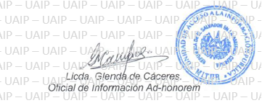
Unidad de Acceso a la Información.
Ministerio de Turismo
Alameda Manuel Enrique Araujo, Edificio Carbonel No.2, 2ª. Planta, Colonia Roma.
Teléfono: 2243-7835

